|  |  |  |
| --- | --- | --- |
| **Nama : Jatra Adi Nugraha**  **NIM : 064001900015** | **Algoritma dan Pemrograman Dasar** | **Modul 3**  **Nama Dosen:**  Abdul Rochman |
| **Hari/Tanggal:**  Rabu, 6 Oktober 2021 | **Nama Aslab:**   1. Grace Ester A. (064001900014) 2. Rifdah Amelia (064001900019) |
|

**MODUL 3 : STRUKTUR PENGULANGAN (LOOPING)**

**Deskripsi Modul :** Membuat program dengan menggunakan struktur pengulangan (looping)

|  |  |  |  |
| --- | --- | --- | --- |
| **No.** | **Elemen Kompetensi** | **Indikator Kinerja** | **Halaman** |
| 1. | Mampu memahami penggunaan struktur pengulangan (looping) pada Python | Memahami penggunaan struktur pengulangan (looping) pada Python | 3 |

**TEORI SINGKAT**

Python adalah bahasa pemrograman tujuan umum yang ditafsirkan, tingkat tinggi. Dibuat oleh Guido van Rossum dan pertama kali dirilis pada tahun 1991, filosofi desain Python menekankan keterbacaan kode dengan penggunaan spasi putih yang signifikan. Konstruksi bahasanya dan pendekatan berorientasi objek bertujuan untuk membantu programmer menulis kode yang jelas dan logis untuk proyek skala kecil dan besar.

Python diketik secara dinamis dan pengumpulan sampah. Ini mendukung beberapa paradigma pemrograman, termasuk pemrograman terstruktur (terutama, prosedural), berorientasi objek, dan fungsional. Python sering dideskripsikan sebagai bahasa "termasuk baterai" karena perpustakaan standarnya yang komprehensif.

Python dikandung pada akhir 1980-an sebagai penerus bahasa ABC. Python 2.0, dirilis pada tahun 2000, memperkenalkan fitur-fitur seperti pemahaman daftar dan sistem pengumpulan sampah dengan penghitungan referensi.

Python 3.0, dirilis pada tahun 2008, adalah revisi utama dari bahasa yang tidak sepenuhnya kompatibel dengan versi sebelumnya, dan banyak kode Python 2 yang tidak berjalan tanpa modifikasi pada Python 3.

Penerjemah Python tersedia untuk banyak sistem operasi. Komunitas programmer global mengembangkan dan memelihara CPython, implementasi referensi yang gratis dan bersumber terbuka. Sebuah organisasi nirlaba, Python Software Foundation, mengelola dan mengarahkan sumber daya untuk pengembangan Python dan CPython.

**DAFTAR PERTANYAAN**

1. Apa itu struktur pengulangan (looping)?
2. Apakah struktur pengulangan memungkinkan suatu program untuk mengeksekusi ulang perintah sebelumnya?
3. Sebutkan struktur-struktur pengulangan (looping) yang sudah Anda pelajari!

**LAB SETUP**

Hal yang harus disiapkan dan dilakukan oleh praktikan untuk menjalankan praktikum modul ini, antara lain:

1. Menyiapkan IDE untuk membangun program python (Spyder, Sublime, dll);
2. Python sudah terinstal dan dapat berjalan dengan baik di laptop masing-masing;
3. Menyimpan semua dokumentasi hasil praktikum pada laporan yang sudah disediakan.

**ELEMEN KOMPETENSI I**

**Deskripsi :** Membuat program menampilkan urutan angka

**Kompetensi Dasar :** Memahami penggunaan looping dalam menampilkan urutan angka

1. Buatlah sebuah program yang dapat menampilkan angka dengan rentang yang didapat dari 2 input (angka awal dan angka akhir). Dengan urutan seperti berikut.

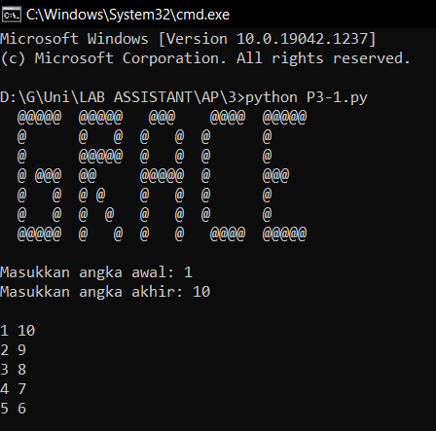

1. Cantumkan hasil running program.

Screenshot

|  |
| --- |
| # -*- coding: utf-8 -*-  """  Created on Sun Oct 10 14:44:51 2021  @author: Jatra Adi Nugraha  """  a,b = (  int(input('Masukkan angka awal: ')),  int(input('Masukkan angka terakhir: '))  )  #i = a  while (a and a <= b):  print (a,b)  a += 1  b -= 1 |

**ELEMEN KOMPETENSI II**

**Deskripsi :** Membuat program menghitung uang kembalian

**Kompetensi Dasar :** Memahami penggunaan looping dalam menghitung uang kembalian

1. Buatlah sebuah program yang dapat menghitung kembalian dengan menerima 2 input, yaitu total harga belanjaan dan jumlah uang. Program juga harus dapat mengembalikan berapa banyak besaran uang lembar dari kembalian. Adapun hasil running program seperti berikut.

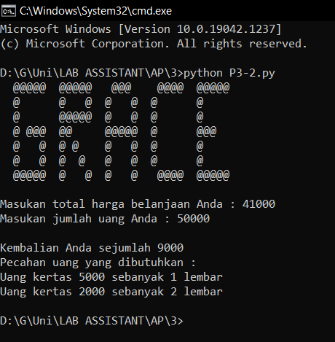

1. Cantumkan hasil running program

Screenshot

|  |
| --- |
| # -*- coding: utf-8 -*-  """  Created on Tue Oct 5 11:10:06 2021  @author: hp  """  a= int(input("Masukkan nilai total harga belanjaan Anda:"))  b= int(input("Masukkan jumlah uang Anda:"))  c= b-a  print("Kembalian Anda sejumlah Rp.",c,'Pecahan uang yang dibutuhkan :')  d= [5000, 2000]  for x in range(0, 2):  i=0  while c >= d[x]:  c = c - d[x]  i = i+1  if (i>0):  print("Uang Rp. %d sebanyak %d lembar" %(d[x], i)) |

**Link Github :**

|  |
| --- |
| https://github.com/JatraAdiNugraha/Prak3Algo_JatraAdiNugraha_064001900015 |

**KESIMPULAN (***minimal 3 baris***)**

**Pada praktikum kali ini kita leih membahas ke materi looping dan membuat program**

**yang dapat menghitung kembalian dengan menerima 2 input, yaitu total harga belanjaan**

**dan jumlah uang. Program juga harus dapat mengembalikan berapa banyak besaran uang**

**lembar dari kembalian seperti pada Elkom 2.**

**CEKLIST**

|  |  |
| --- | --- |
| 1. Membuat program menggunakan struktur looping | () |